OPIS PRZEDMIOTU ZAMÓWIENIA – ZADANIE NR 7
Meble biurowe do pokoju pracowników nowopowstałego Wydziału Informatyki i Sztucznej Inteligencji

- Biurko – 3 szt.
Wymiary biurka: szer. 160 cm, gł. 70 cm , wys.76 cm
Grubość blatu : 25 mm
Blat wykonany z płyty laminowanej. Wszystkie brzegi wykończone listwą PCV o grubości 2 mm w kolorze laminatu blatu. Kolor płyty do uzgodnienia. Nogi biurka wykonane z płyt laminowanych o grubości 25 mm z regulowanymi stopkami, maskownica wykonana z płyty laminowanej o grubości 18 mm w tym samym kolorze co blat, zabezpieczone obrzeżem PCV o grubości 2 mm. W blacie biurek po lewej stronie zamontowana przelotka na kable (przepust kablowy).
Wykonawca zobowiązany jest dostarczyć min. 4 rodzaje próbnika płyt meblowych Orzech, Dąb, Buk, Wiąz lub inne średnio ciemne i ciemne odcienie przed realizacją zadania. Biurko wykonane z tej samej płyty jak w pkt 2,3,4,5,6,7,8.
Wybór odcienia okleiny oraz ewentualne korekty konstrukcyjne, wymiarowe do uzgodnienia z Zamawiającym

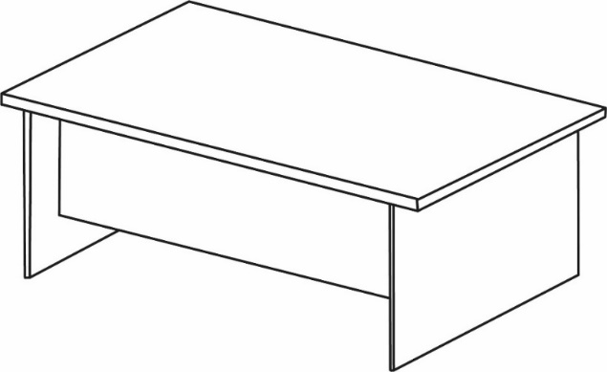

- Dostawka do biurka – 3 szt.
Wymiary dostawki: szer. 140 cm, gł. 40 cm , wys.76 cm
Dostawka do biurka montowana od frontu biurka- jako przedłużenie głębokości. Blat przystawki kształtowy/ zaokrąglony gr. 25 mm z obrzeżem ABS 2 mm.
Blat oparty na nodze metalowej z regulacją wysokości .
Przystawka mocowana do blatów biurek z pkt.1.
Poglądowe zdjęcie:

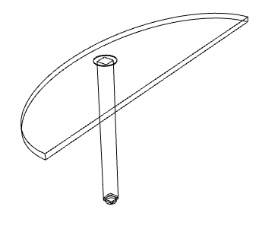

- Kontener stacjonarny 4-szufladowy – 2 szt.
Wymiary kontenera: szer. 43 cm, gł. 50-70 cm , wys.76 cm
Stacjonarna szafka do biurka z czterema szufladami, o wysokości standardowego biurka. Kontener można zastosować jako dostawkę do standardowych biurek wówczas blat kontenera może stanowić przedłużenie blatu biurka.
Kontener na stopkach regulowanych, z 4 szufladami. Szuflady zostały umocowane na rolkowych prowadnicach, które chronią przed wypadnięciem podczas wysuwania. Nośność 25 kg, zamykane zamkiem centralnym. Górny i dolny wieniec gr. 25mm obrzeżem ABS 2mm, które chroni przed obiciami. Pozostałe elementy gr. 18mm.
Poglądowe zdjęcie:
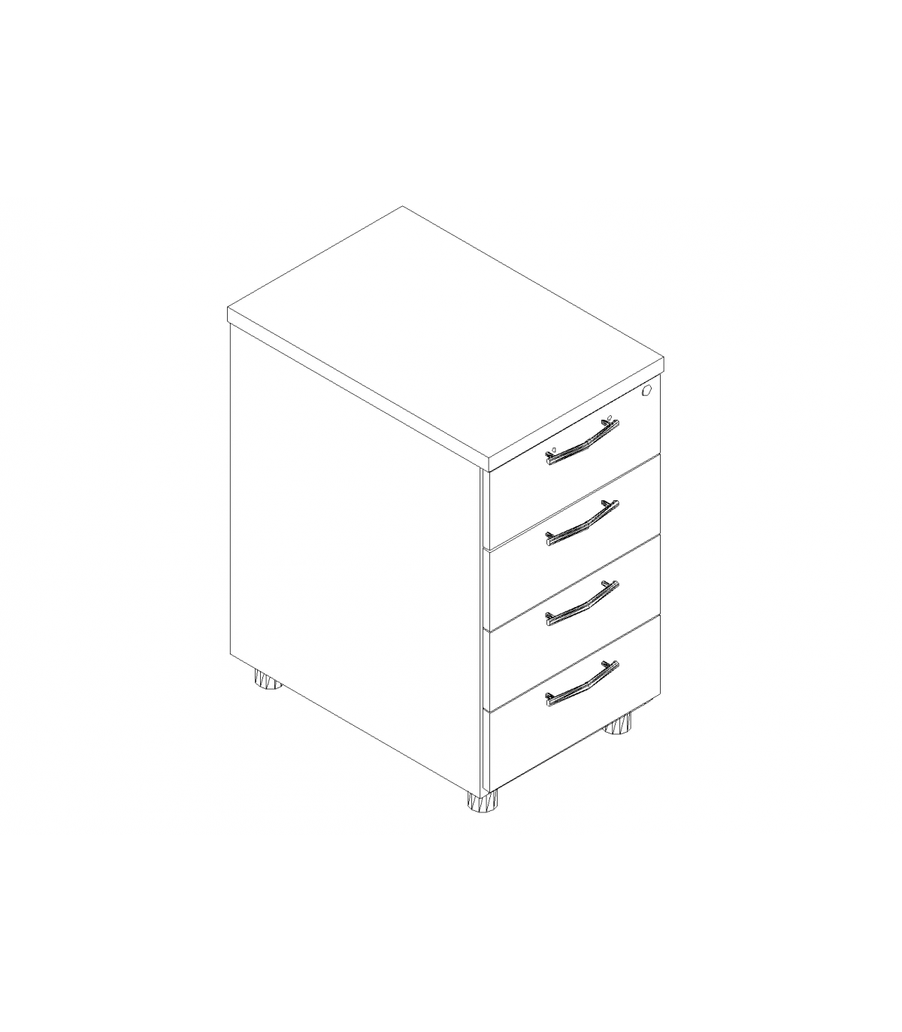
- Kontener mobilny na kółkach – 2 szt.
Wymiary kontenera: szer. 43 cm, gł. 50 cm , wys.62 cm
Górny i dolny wieniec gr. 25mm obrzeżem ABS 2mm, które chroni przed obiciami. Pozostałe elementy gr. 18mm.
Kontener z 3 szufladami z aluminiowymi uchwytami oraz zamek centralny z łamanym kluczykiem. Szuflady zostały umocowane na rolkowych prowadnicach, które chronią przed wypadnięciem podczas wysuwania. Nośność 25 kg.

Poglądowe zdjęcie:
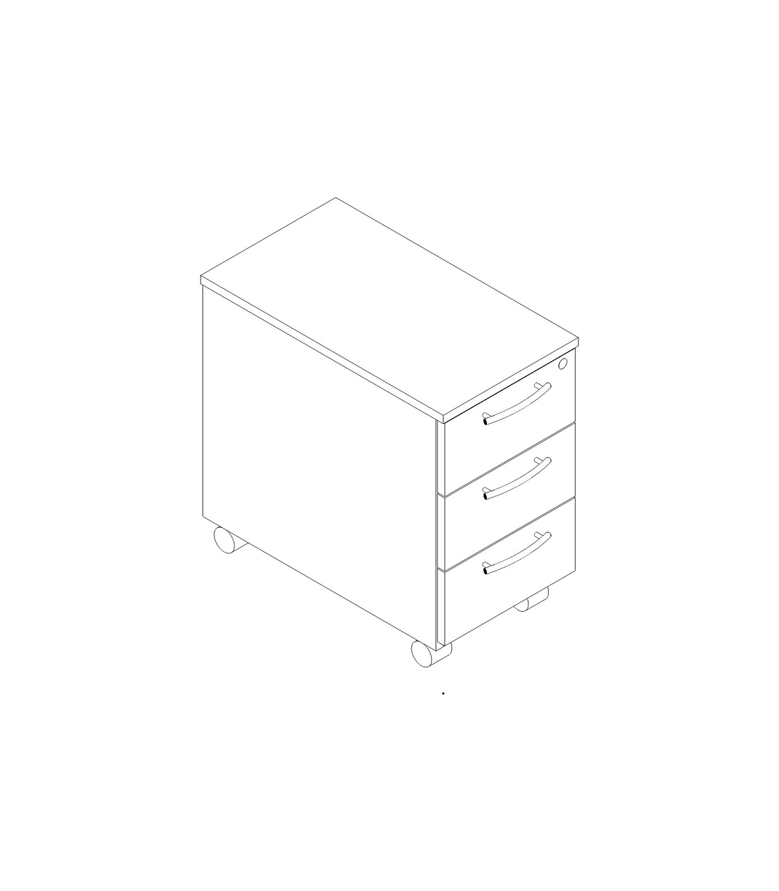
- Szafa aktowa dzielona 2+3 - 2 szt
Wymiary szafy: szer. 80 cm, gł. 36,4 cm , wys.184,2 cm
Szafa aktowa dedykowana do przechowywania dokumentów biurowych, dzielona na dwie części z drzwiczkami góra i dół, mieszcząca 5 rzędów segregatorów (wewnątrz 5 półek).
Górny i dolny wieniec, półki gr. 25mm z obrzeżem PCV gr. 3mm,tylna ściana HDF gr. 3 mm, boki i front drzwi gr. 18mm. Wszystkei drzwi z zamkiem i kluczami, półki zakotwiczone na podpórkach. Stopki z regulacją poziomowania. Szafka wyposażona w cztery stopek umożliwiających łatwe wypoziomowanie mebla na nierównej powierzchni. Każda ze stopek umożliwia regulację w zakresie wysokość stopki.
Poglądowe zdjęcie:

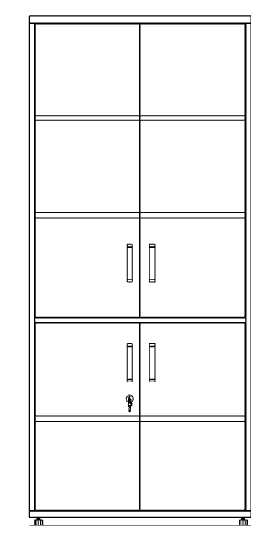

- Szafa ubraniowa – 1 szt.
Wymiary szafy: szer. 60 cm, gł. 60,4 cm , wys.184,2 cm
Górny i dolny wieniec, półkia gr. 25mm z obrzeżem PCV gr. 2mm, tylna ściana HDF gr.3mm, boki i front drzwi gr. 18mm. Wewnątrz drążek na wieszaki. Drzwi z zamkiem i kluczami, półka zakotwiczona na podpórkach. Szafka wyposażona w cztery stopek umożliwiających łatwe wypoziomowanie mebla na nierównej powierzchni. Każda ze stopek umożliwia regulację w zakresie wysokość stopki.

Poglądowe zdjęcie:
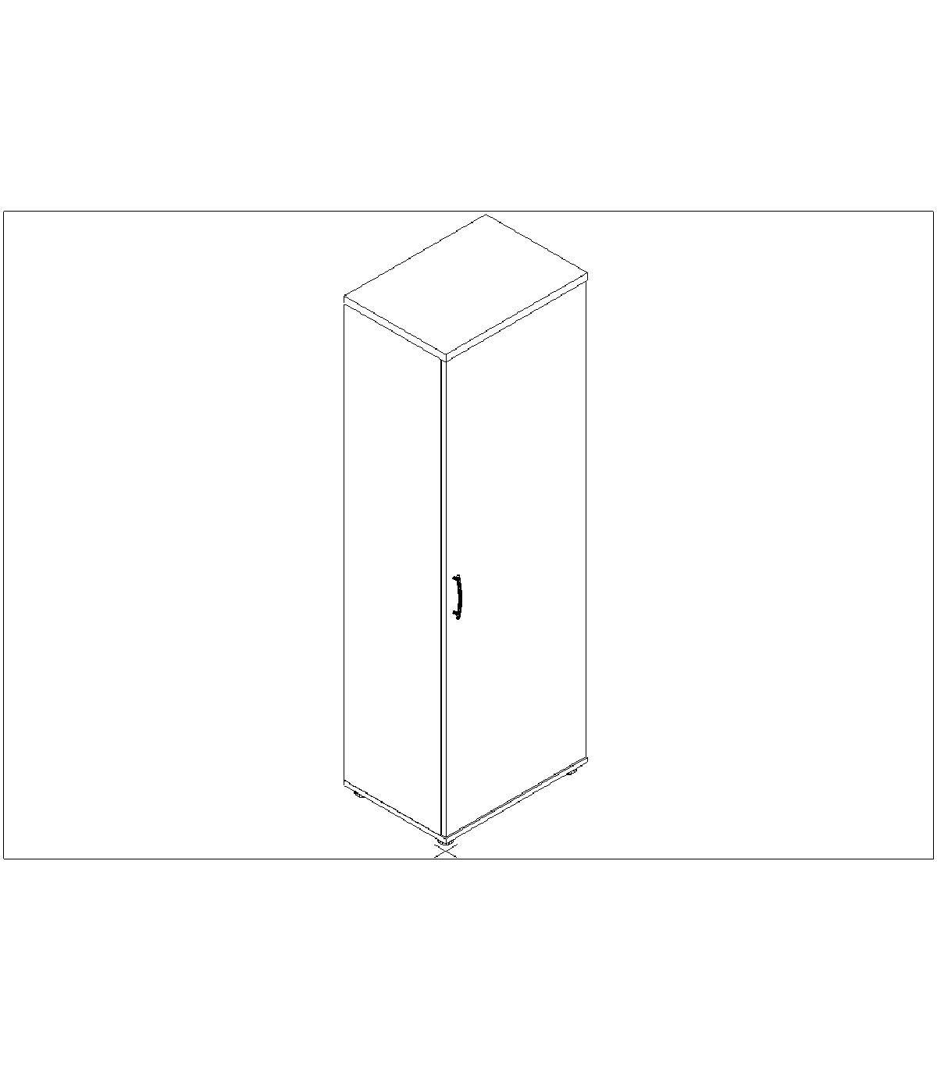
- Szafka(komoda) z szufladami – 1 szt.

Wymiary komody: szer 100 cm, gł. 50 cm , wys. 76 cm
Górny i dolny wieniec, półki gr. 25mm z obrzeżem PCV gr. 2mm, tylna ściana HDF gr. 3 mm, boki i front drzwi gr. 18mm. Komoda dzielona na dwie części, w każdej części po trzy szuflady. Szuflady zostały umocowane na rolkowych prowadnicach, które chronią przed wypadnięciem podczas wysuwania. Uchwyty. Szafka wyposażona w sześć stopek umożliwiających łatwe wypoziomowanie mebla na nierównej powierzchni. Każda ze stopek umożliwia regulację w zakresie wysokość stopki.

Poglądowe zdjęcie:
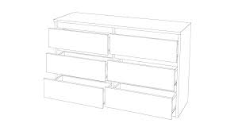

- Regał półotwarty – 1 szt.

Wymiary szafki: szer. 80 gł. 36,4 cm , wys. 113,7 cm
Regał aktowy półotwarty z szafką zamykaną na klucz. Regał pomieści łącznie 3 rzędy segregatorów - dwa rzędy wewnątrz części zamykanej i jeden rząd w części otwartej, bez drzwi. Drzwi z zamkiem, dwoma uchwytami z aluminium i kątem otwarcia aż do 110°. W komplecie dołączamy dwa kluczyki. Szafka wykonana z 18 mm płyty melaminowanej, wieniec górny i dolny z płyty melaminowanej 25 mm, natomiast tył szafy to 3 mm płyta HDF. Płyta HDF jest od wewnątrz wykończona w kolorze korpusu, natomiast z tyłu szafy widoczna jest surowa płyta. Płyta melaminowana została zabezpieczona przed obiciem za pomocą trwałego obrzeża ABS. Półki są mocowane za pomocą specjalnych uchwytów zabezpieczających przed przypadkowym wysunięciem. Szafka wyposażona w cztery stopek umożliwiających łatwe wypoziomowanie mebla na nierównej powierzchni. Każda ze stopek umożliwia regulację w zakresie wysokość stopki.

Poglądowe zdjęcie:
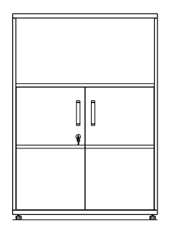

- Fotel biurowy – 4 szt.

Fotel biurowy tapicerowany z max. obciążeniem: <130 kg, kółka miękkie. Wykonane z najwyższej jakości elastycznej pianki, umożliwiającej cyrkulację powietrza materiału. Elementy podstawy tworzywo sztuczne, stelaż w kolorze czarnym, oparcie tapicerowane materiałem z podparciem lędźwiowym. Mechanizm ruchowy Synchro Plus umożliwiający odchylanie z możliwością blokady i regulacji wysokości i kąta nachylenia oparcia, mechanizm ruchowy Anti-Schock chroniący przed uderzeniami w plecy użytkownika, regulacja wysokości oraz głębokości siedziska, regulacja wysokości podłokietników, zagłówek z regulacją wysokości i kąta nachylenia.
Kolor: do uzgodnienia – ciemne odcienie zielonego, niebieskiego lub czarny.
Okres gwarancji minimum 24 miesiące.

Poglądowe zdjęcie:
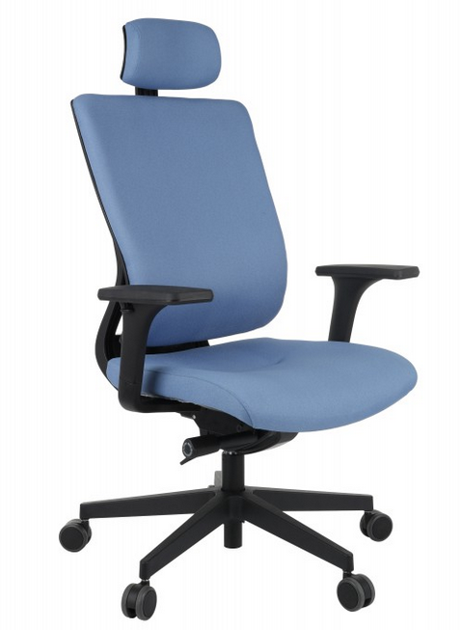

- Biurko z szafką – 1 szt.

Wymiary biurka: szerokość190 cm x głębokość 90 cm x wysokość 74 cm.
Biurko wraz z blatem wykonane z płyty melaminowanej o grubości 38 mm i obrzeże ABS chroniące przed uszkodzeniami. Nogi stołu gabinetowego wykonane 38 mm melaminowanej płyty wykończonej ABS.
Biurko wyposażone w element dystansu aluminiowego pomiędzy blatem a nogą boczną biurka o wymiarach każdego z dystansów: 100x34x9 mm.
Biurko wyposażone w szafkę z frontami uchylnymi i drzwiami przesuwnymi. Wieniec górny wykonany z melaminowanej płyty o grubości 38 mm. Drzwi przesuwne i uchylne

wykonane z płyty melaminowanej 18 mm z uchwytami w kolorze aluminium. Wewnątrz szafka posiada półki, które pomieszczą dokumenty.
Zarówno biurko jak i szafka muszą posiadać regulację poziomu w zakresie 5 mm w celu ułatwienia ustawienia na nierównej nawierzchni. Okleina w kolorze dąb naturalny.

Poglądowe zdjęcie:
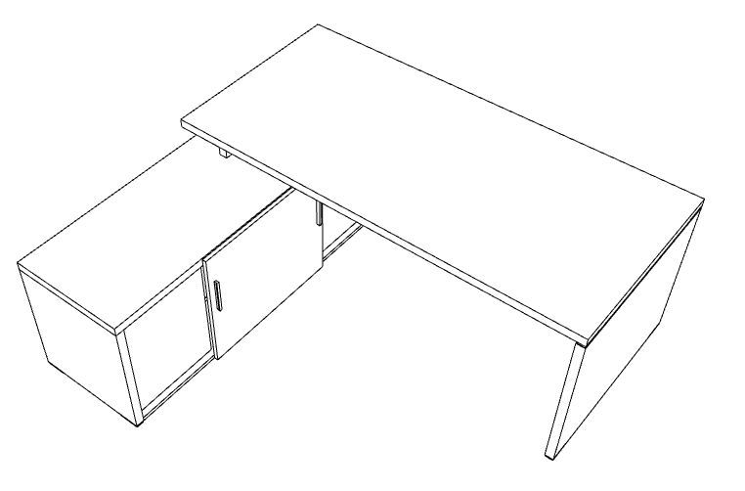
Wymiary mebla (biurko razem z szafką):
Rozmiar blatu biurka 190 x 90 cm Szerokość całkowita 1900 lub 2164 mm Głębokość 1800 mm Wysokość 740 mm

- Stół konferencyjny – 1 szt.
Wymiary stołu: długość 420 cm x głębokość 80-110 cm x wysokość 74 cm
Blat stołu wykonany z płyty melaminowanej o grubości 28 mm, obrzeże PVC chroniące przed uszkodzeniami. Stół podparty na 8 nogach wykonanych z metalu (aluminium) malowanego proszkowo o profilu 30x60 mm. Stół składa się z 3 blatów łączonych stelażem znajdującym się pod blatem, posiada również regulację poziomu w zakresie 5mm co ułatwi dostosowanie do nierównej nawierzchni. Okleina w kolorze dąb naturalny.
Wymiary po zmontowaniu:
Szerokość: | 4200 mm
Głębokość: | 800 do 1100 mm
Wysokość: | 740 mm
Poglądowe zdjęcia:
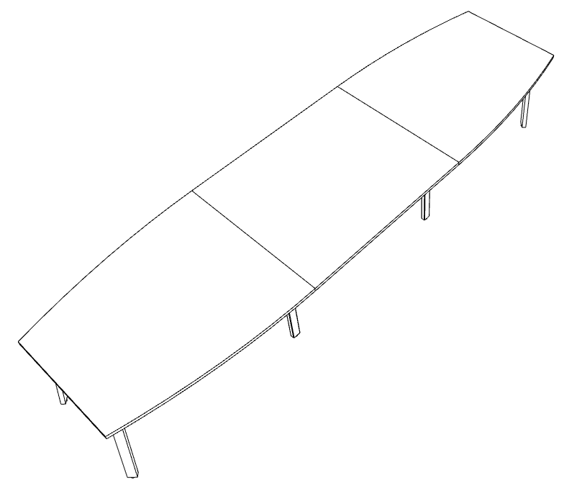

- Szafa ubraniowo-aktowa z zamkiem baskwilowy

Wymiary szafy: Szerokość 80 cm x głębokość 43,2x wysokość 183,3h

Szafa biurowa ubraniowo-aktowa w celu przechowywanie ubrań i dokumentów. Posiada część aktową z możliwością ustawienia 5 krótkich rzędów segregatorów.
Wymiar całkowity: 80 cm x 43,2 cm x 183,3 cm (szerokość x głębokość x wysokość)
Wyposażona w wysuwany wieszak ułatwiający dostęp do ubrań.
Szafa musi posiadać zamek baskwilowy.
Wyposażona w stopki poziomujące w zakresie do 5 mm, których całkowita wysokość to 27 mm, dostęp do regulacji we wnętrzu szafy.
Drzwi szafy mocowane na wytrzymałych zawiasach z zakresem otwierania do 110°, co pozwoli na łatwy dostęp do przechowywanych ubrań, dokumentów i innych przedmiotów.
Konstrukcja szafy z płyty melaminowana z 2-milimetrowym obrzeżem ABS zabezpieczającym przed uszkodzeniem płyty.
Blat górny wykonany z płyty o grubości 28 mm, pozostałe elementy z płyty 18 mm, tył szafy płyta 18 mm. Okleina w kolorze dąb naturalny.
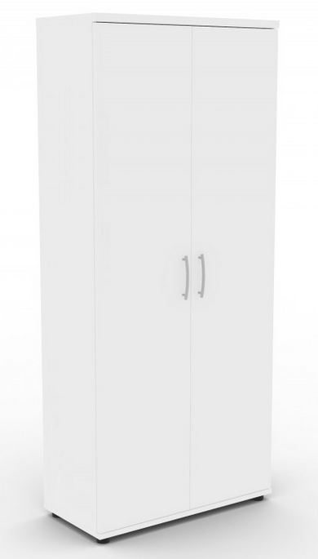
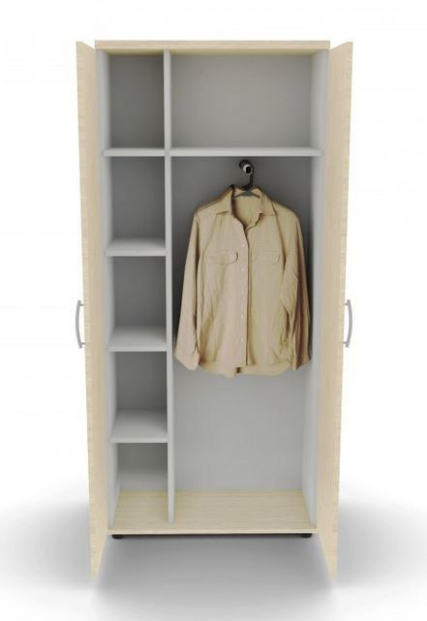

- Fotel biurowy – 1 szt.
Posiada podnośnik gazowy zapewnia płynną regulację wysokości siedziska. Obudowa amortyzatora w kolorze czarnym. Podłokietnik z zakresem regulacji 80 mm. Mechanizm umożliwiający synchroniczne odchylanie oparcia i siedziska, z regulacją sprężystości odchylania w zależności od ciężaru siedzącego, z funkcją wysuwu siedziska. Siedzisko wykonane ze sklejki zalewanej pianką poliuretanową o gęstości 80kg/m3, tapicerowane tkaniną.
Oparcie wykonane ze sklejki zalewanej w technologii wtryskowej, pianką o gęstości 75kg/m3, tapicerowane tkaniną, regulowane na wysokość w zakresie 100 mm. Regulowany zagłówek (regulacja wysokości i kąta nachylenia zagłówka).
Kolor: czarny
Okres gwarancji minimum 24 miesiące.
Poglądowe zdjęcie:
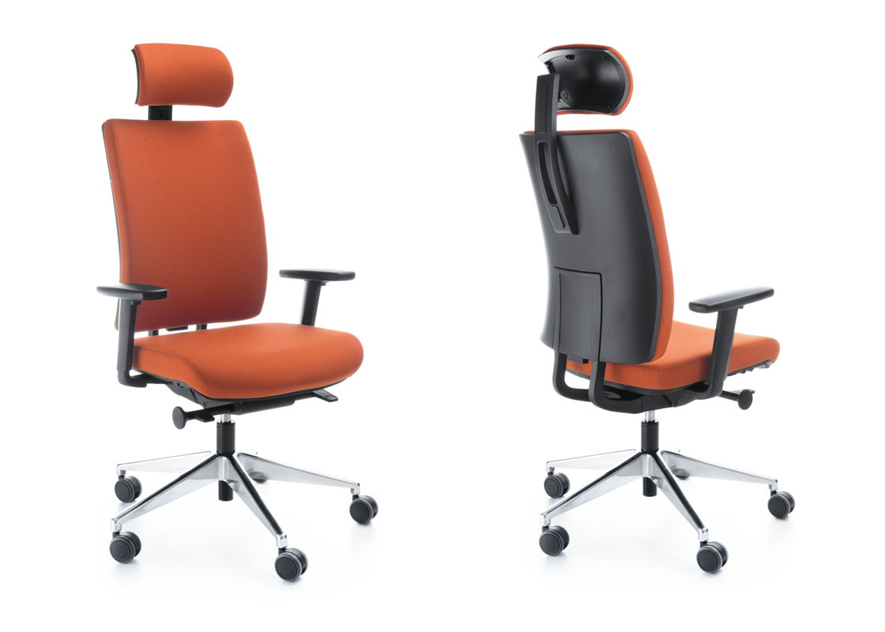
Meble przeznaczone do stanowisk wyposażonych w monitory ekranowe muszą spełniać wymogi zawarte w rozporządzeniu Ministra Pracy i Polityki Socjalnej z dnia 1 grudnia 1998 r. w sprawie bezpieczeństwa i higieny pracy na stanowiskach wyposażonych w monitory ekranowe ( Dz. U. poz.973) z późniejszymi zmianami.

